**Игнат (Jhnat)**

17 декабря 1794 г – отпевание, умер в возрасте 1 год (родился около 1793 г) (НИАБ 136-13-919, лист 3, №48/1794-у (ориг)).

**НИАБ 136-13-919:** Лист 3. **Метрическая запись №48/1794-у (ориг).**

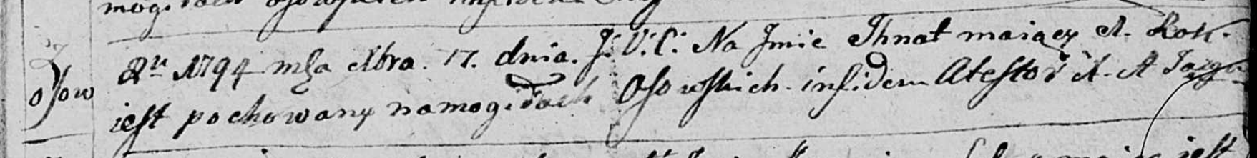

Дедиловичская Покровская церковь. 17 декабря 1794 года. Метрическая запись об отпевании.

Jhnat – умерший, 1 год, с деревни Осово, похоронен на кладбище деревни Осово.

Jazgunowicz Antoni – ксёндз.